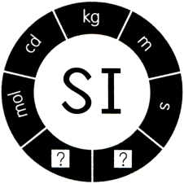
- 國際單位制(SI)有七個基本量，右圖為國際度量衡標準局訂定的標誌，外圍為七個基本量的單位，請問圖中兩個問號(？)表示的物理量單位分別為何？
(A)K及 (B)N及 (C)A及K (D)C及A (E)C及N。
- 1996年科學家在研究某兩個重離子反應生成超重元素的過程時，發現有一超重元素經過6次衰變後的產物為。請問此超重元素的原子序及質量數分別為何？
(A)90，100 (B)112，277 (C)112，300 (D)253，300 (E)300，345。
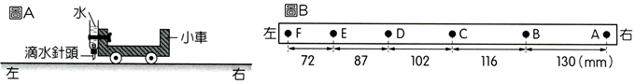
【題組】為了探究小車在桌面上的直線運動，某同學自製「滴水計時器」取代打點計時器，透過觀察桌上的水滴來分析小車的運動。一開始，該計時器固定在小車最左邊，如圖A。實驗時，保持桌面水平，並用手輕推一下小車使其前進。在小車直線前進過程中，滴水計時器以等時間間隔滴下小水滴，已知滴水計時器的針頭每20s內共會滴下41個小水滴，且每個水滴立即滴在桌面上不重複的位置，圖B為第一次實驗時，在桌面上6個連續水滴位置的分布情形，請回答3～4題。
- 這個滴水計時器連續2滴的時間間隔為多少s？
(A) (B) (C) (D) (E)。
- 若第一次實驗時，在圖B的A點是滴水計時器第1滴水滴下的位置，則我們可以推論小車經過C點的速度約為何？
(A)0.1m／s，向左 (B)0.1m／s，向右 (C)0.2m／s，向左
(D)0.2m／s，向右 (E)0.3m／s，向右。
- 拉塞福的粒子散射實驗中，利用粒子射向金箔，發現絕大多數入射的粒子幾乎依原來的方向直穿而過，但仍有小部分粒子發生大角度散射。下列何者是根據此現象對於原子結構的推論？
(A)原子核外有電子環繞，電子的運動範圍就是原子之大小 (B)電子以行星繞日的形式繞原子核作等速圓周運動 (C)原子的大小為1埃()，大約為原子核的10⁴倍 (D)原子質量並非均勻分布，而是集中在很小的範圍 (E)原子核內部具有帶正電的質子及不帶電的中子。
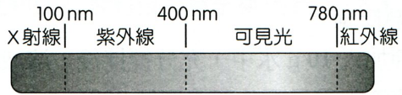
- 右圖為電磁波頻譜，其中100nm～400nm波長的電磁波稱為紫外線，下列何者是在紫外線範圍內的頻率？
(A)3.0×10¹⁶Hz (B)4.0×10¹⁵Hz (C)1.2×10¹⁵Hz
(D)3.0×10¹⁴Hz (E)7.5×10¹³Hz。
- 今天我們知道，這世界誕生於約140億年前的一個體積很小，但溫度很高的「火球」，在持續膨脹後形成現在的宇宙，亦即宇宙生成於140億年前的一個大霹靂(bigbang)或大熱爆(hotbigbang)。關於宇宙的起源－大霹靂的證據，主要為下列何者？
(A)克卜勒行星運動定律與萬有引力定律 (B)觀察到超新星的爆炸與發現中子星
(C)預計數十億年之後仙女座星系與銀河系會發生碰撞 (D)量子現象與哈伯定律
(E)3K背景輻射與哈伯定律。
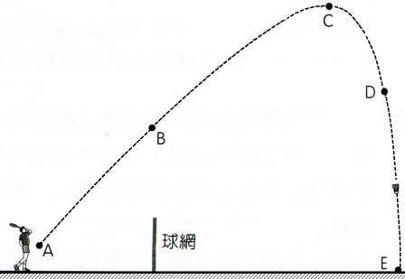
- 羽球是臺灣極為普及的運動之一，尤其在戴資穎名列世界球后的消息帶動下，更多人喜歡羽球運動。單打發球若發出高遠球，由於空氣阻力的影響，羽球的飛行軌跡不再是拋物線了，當其到達最高點後，幾乎垂直落下。物體運動速率愈大，空氣阻力就愈大，而空氣阻力的方向則與物體運動方向相反。某次選手發球後，羽球飛行軌跡如右圖，A點為羽球離開球拍的初拋點，B點為羽球上升過程中的某一位置，C點為羽球飛行的最高點，D點為羽球下落過程中的某一位置，E點為落地點，則下列敘述哪些正確？(應選兩項)
(A)羽球整個飛行過程中，A點力學能最大 (B)羽球在B點力學能小於在A點力學能
(C)羽球在C點動能最大 (D)羽球在D點力學能小於在C點力學能
(E)羽球在E點力學能等於在A點力學能。
- 愛因斯坦認為光在空間中傳播雖然具有波動性，可產生干涉與繞射的現象，但當光與物質作用時，則完全不像是一種連續的波，而像是一小束或一小塊的能量顆粒，他稱此每一小塊的能量束為一顆光量子(lightquantum)，後來被稱為光子(photon)。下列有關「光子」的敘述，哪些正確？(應選兩項)
(A)根據愛因斯坦光量子理論，光子的波長愈長，能量也愈高 (B)根據愛因斯坦光量子理論，光子的頻率愈高，能量也愈高 (C)光子僅具有粒子性，不具有波動性 (D)單一個紅光光子的能量比單一個紫光光子的能量大 (E)光子強度愈大，代表每秒所發出的光子數目愈多。
- 老師將傳統電鍋、電磁爐、微波爐三種常見的廚房家電用品之工作原理整理如下表，甲、乙、丙、丁、戊五位同學利用表中所述，分別提出以下推論，則哪位同學的論述較為合理？(應選兩項)
電器 | 工作原理
傳統電鍋 | 利用電流熱效應加熱。使用時可藉由外鍋水量的多寡來增減加熱時間，當外鍋有水時，水分蒸發帶走能量使溫度維持約攝氏100度，當水分蒸發完，鍋內溫度上升至攝氏130度時，電鍋底部雙金屬片會因熱膨脹程度不同，進而彎曲，使開關斷電，鍋內溫度不再上升
電磁爐 | 當電磁爐內線圈產生變化磁場，可使電磁爐上方金屬鍋子產生應電流，進而加熱鍋內食物。
微波爐 | 微波爐內會產生微波，使食物中水分子振盪，進而加熱食物。
甲：使用傳統電鍋時，若要達到沸騰，外鍋加水愈多，則電鍋加熱時間愈長，且鍋內最
終溫度也會愈高。
乙：使用傳統電鍋時，當外鍋的水完全蒸發後，鍋內溫度可能上升到1大氣壓時水的沸點以上。
丙：電磁爐產生變化磁場，透過電磁感應的方式，讓金屬材質的鍋底產生應電流，金屬鍋子因電流熱效應而變熱，藉此來烹煮食物。
丁：因為微波爐內發出的電磁波能量很高，可穿過金屬容器，使容器內食物吸收微波轉成熱能。
戊：正常使用微波爐加熱食物時，因裝填食物的容器不會吸收電磁波，故將食物取出時，手不小心碰到容器，應不會被燙傷。
(A)甲 (B)乙 (C)丙 (D)丁 (E)戊。
【題組】中國太空實驗室「天宮一號」於2016年初完成各種實驗後，與地面控制站失去聯繫，其繞地軌道R從原來距離地面400公里下降至301公里，然後以此軌道每日下降160公尺，並於2018年4月2日墜毀。在「天宮一號」墜落地球前，科學家嘗試預測墜落路徑及墜落地點，若要預測須用理論進行模擬，例如牛頓萬有引力定律，此定律假設地球的質量全部集中在地心，且除地球重力外沒有受其他力作用。但是「天宮一號」實際上還受到地球重力以外的力作用，使其位置及速度會隨時間發生改變，因此要預測「天宮一號」移動路徑及墜落地點要考量到很多不確定因素，例如空氣阻力、大氣層的密度、風速以及「天宮一號」運動方向的截面積等。
- 若科學家僅使用牛頓萬有引力定律來預測「天宮一號」墜落地點，則當「天宮一號」的軌道從原來距離地面400公里下降至301公里時，下列哪個物理量值不會隨之改變？
(A)繞地球的切向速率 (B)繞地球的公轉週期 (C)繞地球的軌道半徑 (D)繞地球的向心力 (E)繞地球時，的比值，T為繞地球的公轉週期。
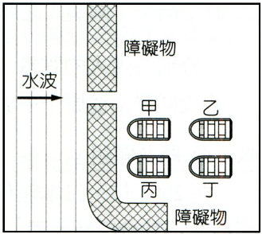
- 假設「天宮一號」墜落前保持完整，未分裂，則由文章所述，預測「天宮一號」移動路徑及墜落地點無需考慮下列哪個因素
(A)「天宮一號」運動方向的截面積 (B)「天宮一號」的質量 (C)移動路徑上的空氣阻力 (D)移動路徑上的大氣層之密度 (E)移動路徑上的風速。
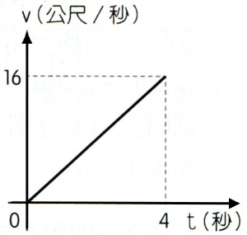
- 如右圖，在一平整的水槽中，放置比水面高的障礙物，在障礙物右方擺置有甲、乙、丙、丁四隻靜止的相同玩具船，再利用穩定的起波器產生一連串平行障礙物之直線水波向右邊傳播，而障礙物左右兩側之水深相同，則下列敘述哪些正確？(應選兩項)
(A)丙玩具船最容易受到水波的影響 (B)水波在障礙物右側時的波長比在障礙物左側時的波長短 (C)水波在障礙物右側時的波速比在障礙物左側時的波速快 (D)水波在障礙物右側時的頻率與在障礙物左側時的頻率相同 (E)當水波的波長愈長時，玩具船受到水波的影響愈大。
- 質量5公斤的物體於水平面上作直線運動時，其速度V與時間的關係如右圖，則在4秒內，合力對物體所作的功為多少焦耳？
(A)160 (B)320 (C)480 (D)640 (E)800。
- 下列關於臺灣目前運轉中的核能發電廠之敘述，哪些正確？(應選兩項)
(A)主要是利用核分裂原理發電，但核分裂產生的輻射及放射性廢棄物需妥善處理 (B)若改用核熔合原理發電，可能會製造出史蒂芬·霍金所提出的黑洞，造成世界大亂 (C)主要是利用海水中的氘、氚進行核反應，造成電廠附近海水成分改變，進而影響海洋生態 (D)在發電過程中，相較燃煤火力發電廠，會產生較少量的一氧化碳及空氣中的懸浮微粒 (E)目前科技是透過高溫加壓方式將放射性廢棄物處理成無放射性一般廢棄物來儲存。
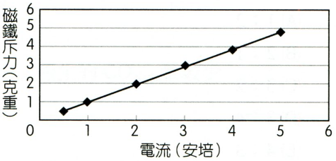
- 某同學嘗試使用電子秤測量線圈通電後與磁鐵的作用力，得到如右圖的數據，由實驗數據可推得流經線圈的電流與線圈所受磁鐵斥力的關係為何？
(A)平方反比 (B)平方正比 (C)反比
(D)正比 (E)立方正比。
- 在某次月考前，五位同學聚在一起複習物理。他們分別說出上課學到的物理觀念，試問哪些同學的觀念正確？(應選兩項)
(A)甲同學：物質間的基本交互作用力均與兩物質的距離平方成反比 (B)乙同學：兩個點電荷間的庫侖力量值，與兩電荷間的直線距離平方成反比 (C)丙同學：兩個相距1公尺的質子間之萬有引力大於強力 (D)丁同學：兩個人之間的萬有引力量值可用計算出，R為兩人間的距離，M、m分別為兩人的質量，G為重力常數 (E)戊同學：從原子中放出一個電子，代表發生了衰變。

